ПТУ в РУДН

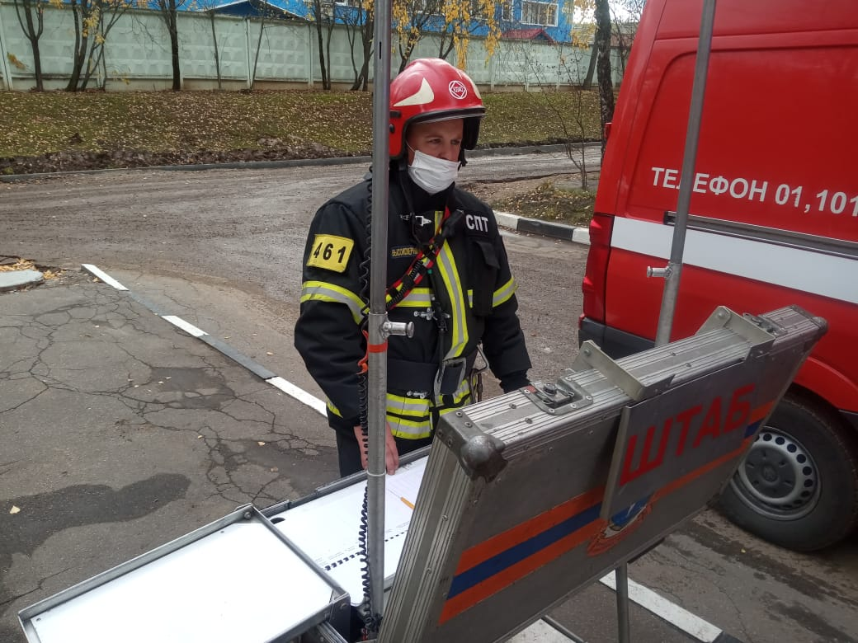

20 октября 2021 года было проведено тренировочное пожарно-тактическое учение по тушению пожара и проведению аварийно-спасательных работ на здание ФГБОУ ВПО «Российский университет дружбы народов» по адресу: ул. Миклухо-Маклая, дом 8, к. 2.

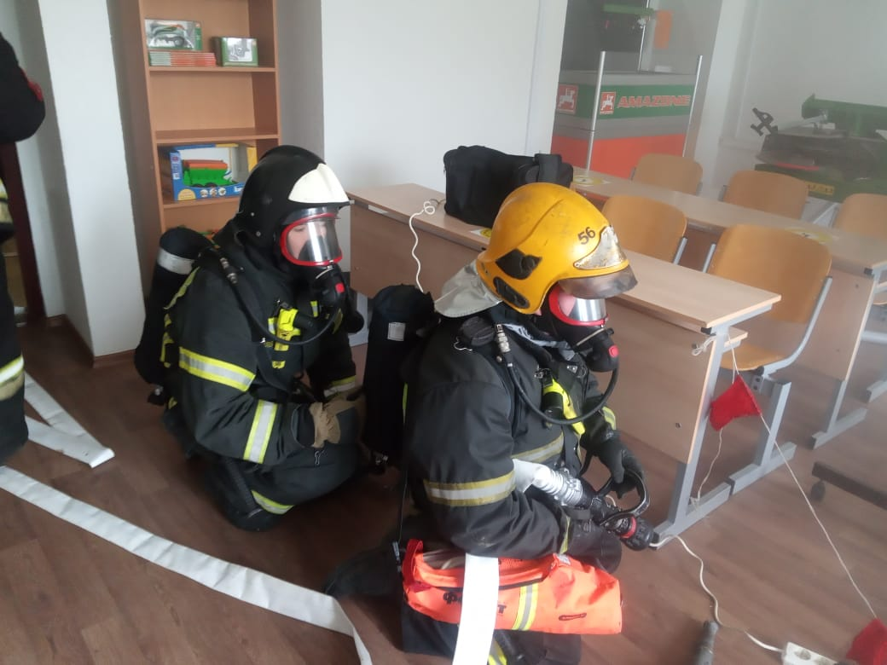

Данный объект включен в расширенный перечень особо важных и пожароопасных объектов, предусмотрена автоматическая высылка техники по рангу пожара № 2 при первом сообщении о пожаре.

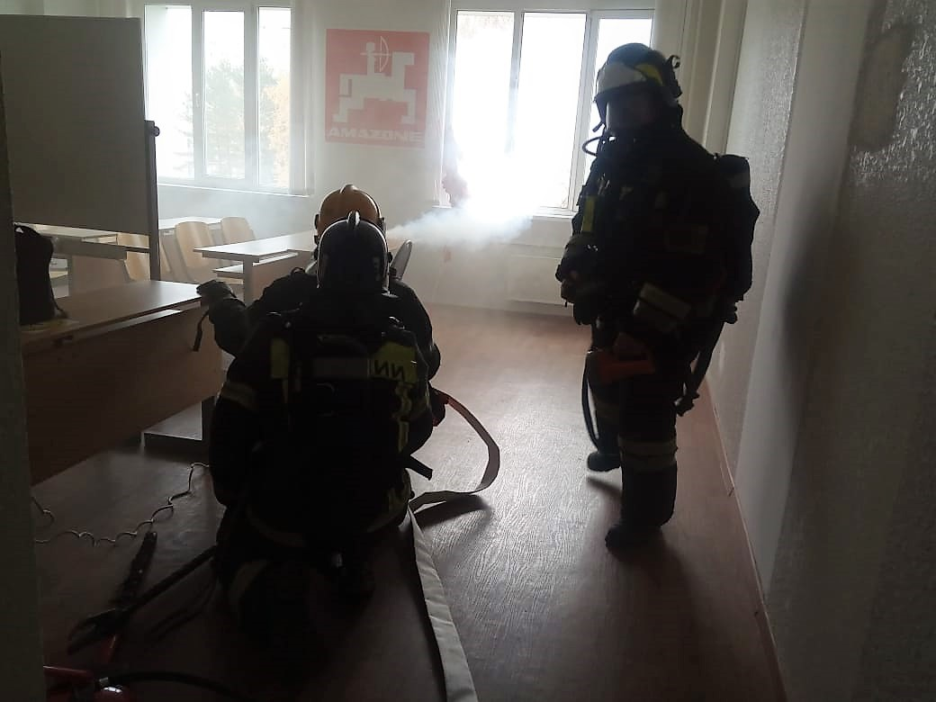

Целью учения было отработать порядок эвакуации людей при пожаре, способы установки подъемных механизмов, тренировка личного состава подразделений в подаче огнетушащих средств на высоты, а также взаимодействие служб объекта по ликвидации пожара.

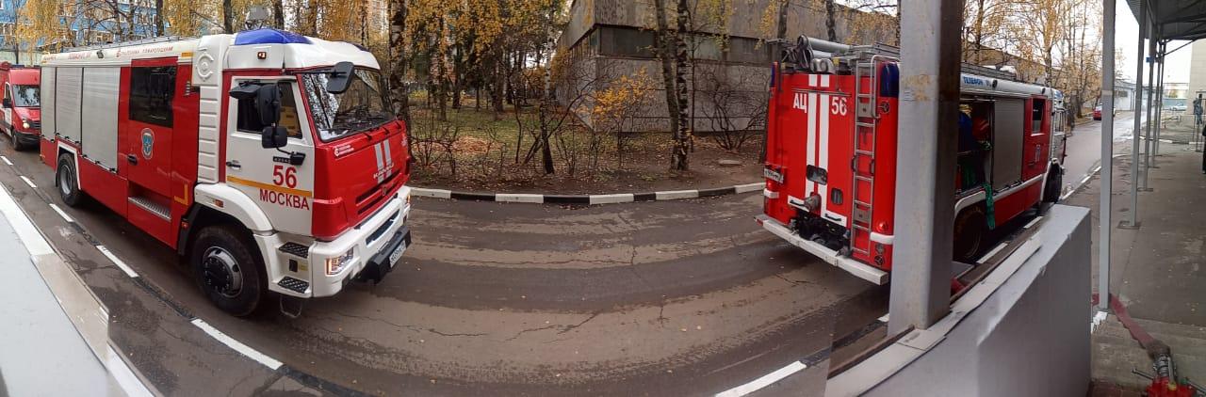

По тактическому замыслу, в одной из аудиторий, на втором этаже, федерального государственного бюджетного образовательного учреждения высшего профессионального образования «Российский университет дружбы народов», в результате короткого замыкания электропроводки возникает условный пожар. Срабатывает дымовой пожарный извещатель, который подает сигнал «Пожар» на приемную станцию пожарной сигнализации, находящейся на центральном диспетчерском пункте. Пожар развивается и сопровождается выделением большого количества продуктов горения, которые распространяются по системе вентиляции. Ситуация осложняется тем, что в здании находится большое количество людей и не все смогли эвакуироваться из задымленной зоны.
Прибывшие на место пожарные подразделения слаженно отработали поставленные задачи: выставлены посты, были проложены рабочие рукавные линии, звенья ГДЗС провели спасение людей из задымленной зоны при помощи самоспасателей «Фенист».

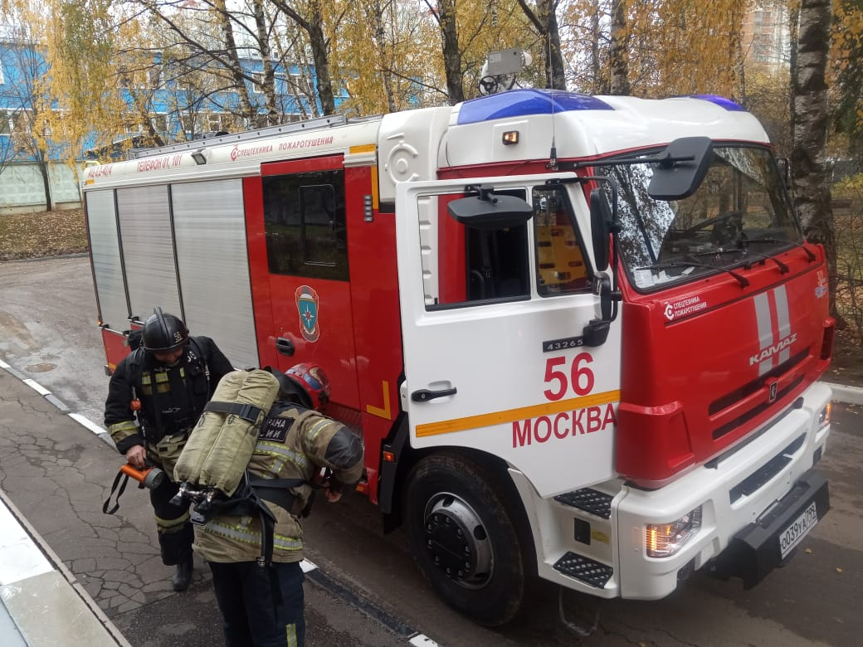

Руководитель учений, оперативный дежурный, Роман Сидоров, поблагодарил всех за участие в проведенных учениях:
«Целы учений – достигнуты, поставленные задачи выполнены, а личный состав показал свои навыки и умения по спасанию людей. Взаимодействия пожарно-спасательных подразделений ЮЗАО ГУ МЧС г. Москвы и дежурных служб объекта отработаны».

